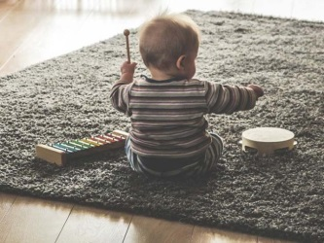
La música ayuda a los bebés a hablar

Un estudio americano demuestra que los menores de nueve meses que marcan el ritmo con tambores pronuncian antes sus primeras palabras.
Ya sabíamos que la música ayuda a que nuestros pequeños se relajen, se duerman, incluso desde el vientre materno. Ahora, investigadores del Instituto de Aprendizaje y Ciencias del Cerebro (I-LABS) de la Universidad de Washington (Seattle, EE.UU.), han añadido más cualidades a este lenguaje.
Según un estudio realizado entre 40 bebés de nueve meses, "estar expuesto a ritmos musicales puede mejorar la capacidad de detectar los ritmos en el lenguaje”; es decir, "una estimulación musical precoz puede tener efectos más amplios sobre las capacidades cognitivas que manejan las palabras".

Tambores versus cubos
Los investigadores compararon la evolución de un grupo de 20 menores de nueve meses a quienes enseñaron a reproducir ritmos musicales tocando sobre un pequeño tambor mientras que a un segundo grupo de 19 bebés, de la misma edad, se les entregaba otro tipo de juguetes como automóviles o cubos.
Una semana después de esa experiencia los bebés fueron sometidos a pruebas para determinar los lugares precisos del cerebro donde se producía mayor actividad. Se constató que los pequeños a los que se impulsó a participar en los juegos que implicaban música, mostraron una mayor actividad en las regiones del cerebro importantes para el aprendizaje del lenguaje.
Según los autores de este estudio, publicado en la revista National Academy os Sciences, el lenguaje, al igual que la música, tiene fuertes características rítmicas. El ritmo de las sílabas ayuda a distinguir los sonidos y a comprender lo que dice una persona y es esa capacidad de identificar los diferentes sonidos lo que ayuda a los bebés a aprender a hablar.

